**计算机视觉工程实验一**

姓名：李智 学号：123106222804

## 实验目标

1. 理解关键点检测算法DOG原理
2. 理解尺度变化不变特征SIFT
3. 采集一系列局部图像，自行设计拼接算法。
4. 使用Python实现图像拼接算法。

## 设计思路

1. SIFT特征提取：

SIFT是一种经典的特征提取算法，它具有尺度不变性，对图片的旋转、缩放和视角变化具有较好的鲁棒性。它通过在图像的不同尺度下寻找局部特征点，并在每个尺度下计算特征点的描述子，从而获得具有辨别性的特征表示。

可以先将输入图像转换为灰度图像，目的是去除颜色干扰，并降低计算复杂度，再用SIFT方法检测灰度图像中的特征点，计算每个特征点的描述子并储存。

1. 特征的匹配和过滤：

使用暴力匹配器和KNN算法对SIFT提取的特征点进行匹配，并根据距离比例进行过滤。

KNN算法是一种基于实例的学习方法，它不需要进行显式的训练过程，而是根据已有的样本数据进行匹配，对于每个查询的特征描述子，计算它与匹配的图片的中每个特征描述子之间的距离（如欧氏距离、汉明距离、余弦相似度等），来度量它们之间的相似性，选择与查询特征描述子距离最近的k个特征描述子作为邻居。并根据邻居的匹配结果，选择将它们作为特征点的匹配对。

遍历每一个匹配对，确保每个原始匹配对都有两个最佳匹配。 比较第一个最佳匹配的距离与第二个最佳匹配的距离的比例。由于正确的匹配对应的距离比例应该相对较小，因而可以设置一个阈值来过滤匹配对，排除那些误匹配的特征点对。

1. 混合渐变

混合渐变是一种图像处理技术，用于将两张图像平滑地混合在一起，创建过渡效果。它可以在图像之间创建平滑的渐变，使得两张图像之间的过渡看起来自然而无缝，避免拼接过程中产生明显的边界。

混合渐变的原理是通过透视变换和掩码来控制两个图像的融合过程。首先，使用透视变换将第二个图像根据变换矩阵与第一个图像的大小对齐。然后，通过掩码定义融合的过渡区域，过度区域的像素列设置为白色，表示需要进行混合渐变的区域。最后，使用无缝克隆函数将两个图像进行融合，即可在掩码指定的过渡区域实现平滑的混合效果。

1. 凸包检测

凸包检测在计算机视觉和几何处理中具有广泛的应用。它可以用于图像处理中的边界提取、目标检测和形状分析等任务，以及计算几何中的空间问题，如包围盒计算和碰撞检测。通过凸包检测，可以找到图像中的凸包形状，对感兴趣区域进行透视校正，以获得更准确的结果，一般结合透视变换一起使用。

先将图像变为灰度图片，检测图像的轮廓并获得图像的最大轮廓，从中得到凸包。获取凸包的顶点，再计算包围轮廓的最小矩形及边角点。最后计算透视变换矩阵，再应用透视变换即可。

## 实验说明

1. 实验环境：windows11 + python3.9
2. 运行说明：

代码运行前将需要拼接的两张图片放在./image/example/路径下，运行代码存储在image_stitching.ipynb文件中。文件共7个code block，从上到下分别对应，模块导入、图像读入、SIFT特征匹配、混合渐变拼接、凸点检测、透视变换、结果输出。

对于所用的图像拼接任务，都需顺序执行前4个code block，一些特殊场景可以应用【凸点检测】或【凸点检测 + 透视变换】，其中凸点检测任务可重复执行。凸点检测可以加深图片拼接处的平滑效果，但每次执行会造成图片的整体清晰度下降。透视变换可以纠正视角，但有时会加深图片的拉伸效果。所有任务处理结束后，执行最后一个code block即可在当前页面输出拼接结果，文件stich_image.jpg保存在目录下。

## 结果分析

实验一共使用了三个样例，如下：

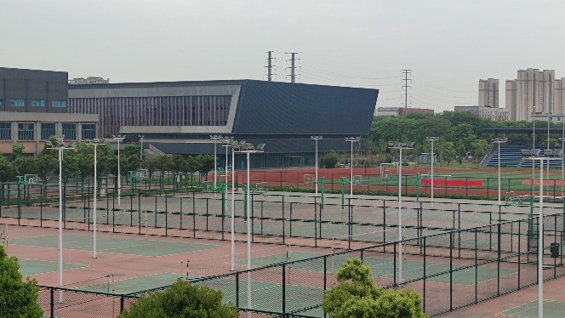**Example1（南理工操场）**：

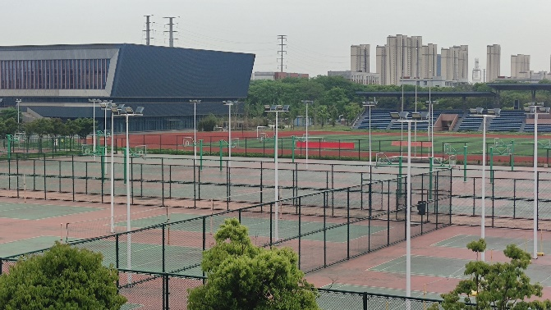

只应用混合渐变：

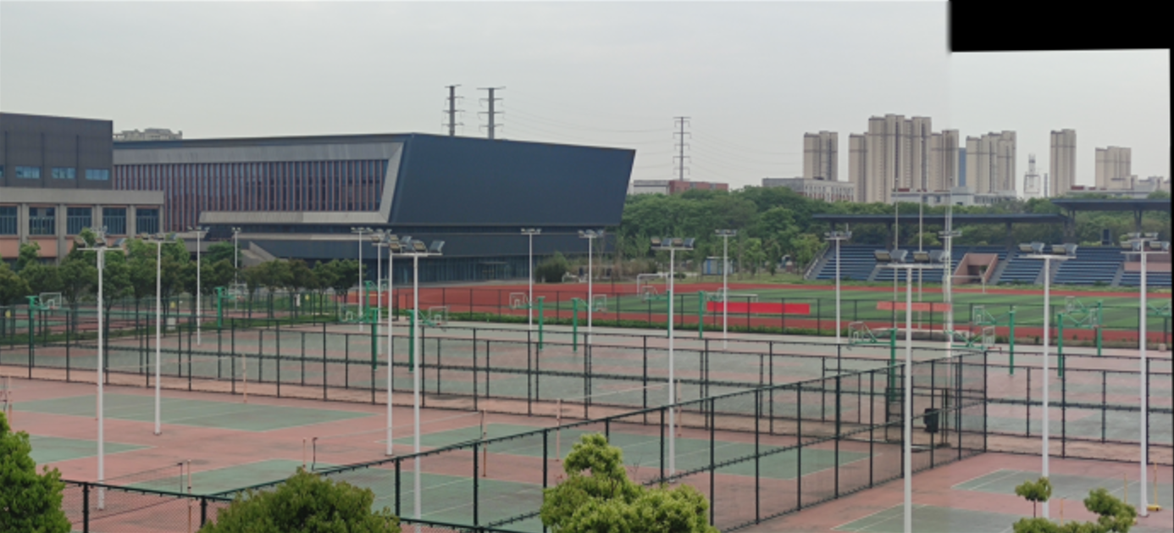

混合渐变+凸包检测：

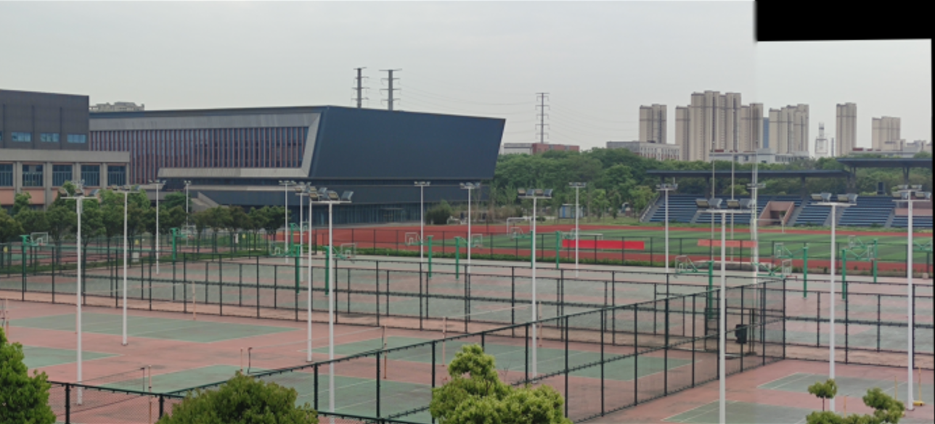

可以看到，两者图片没有明显的差别。猜测的原因可能是两张图片的切口处都比较平整，因而直接用混合渐变拼接图片并不会使图片产生过多的扭曲，凸包检测效果不明显。

混合渐变+凸包检测+透视变换：

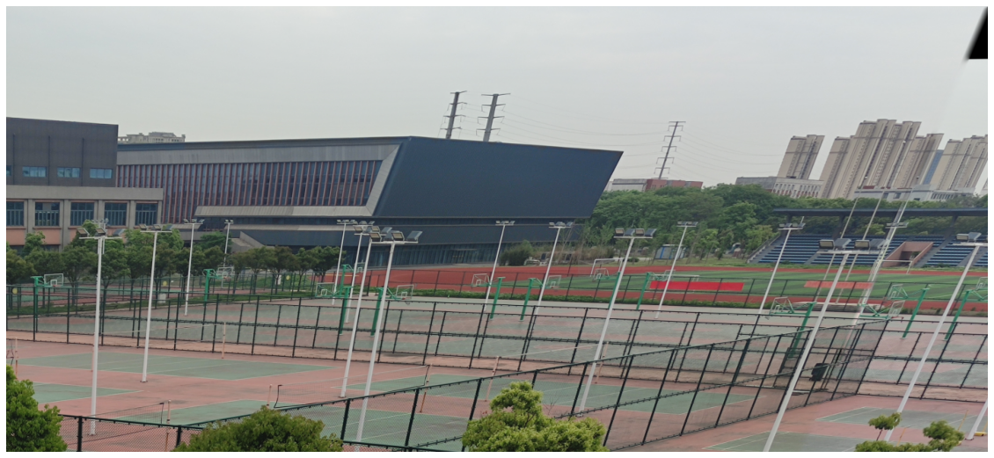

应用透视变换会造成建筑物的扭曲，并不适合在建筑物的场景下使用，可根据具体的应用场景选择是否对图片进行透视变换拼接。

综合而言，如果拼接的两张图片的位置相对平衡，拼接处比较平滑的话，只应用混合渐变的方法即可达到较好的效果（只凸包检测会造成拼接处的模糊，见样例3）。

**Example2（南理工车道路口）**：

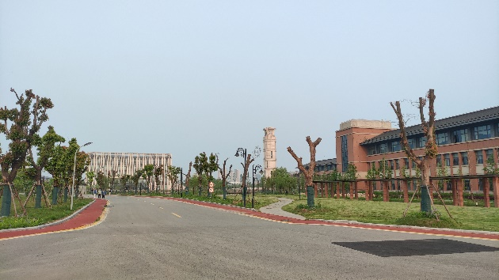 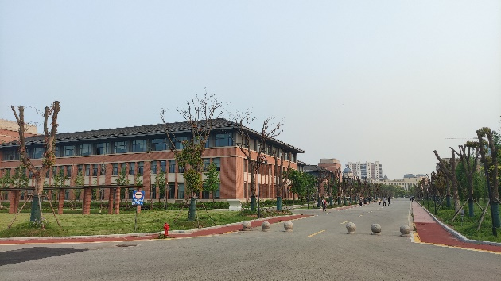

混合渐变：

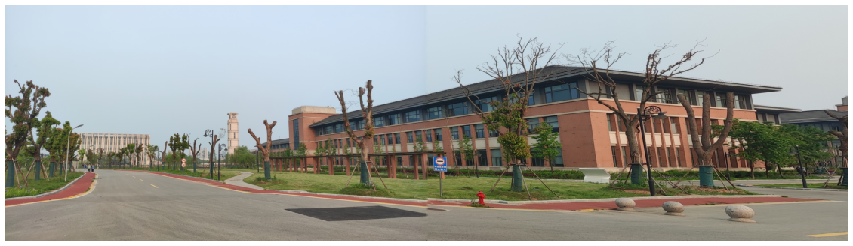

混合渐变+凸包检测+透视变换：

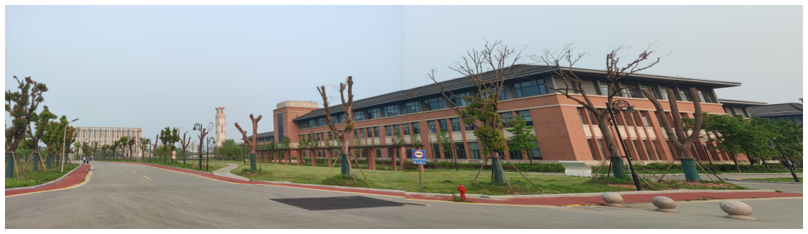

相较于样例1，样例2的拍摄机位并不平衡，且由于算法并没有对建筑图片这样的特定场景进行优化，导致无论是否应用了透视变换，拼接后图片右侧的建筑物部分都会被过度拉伸，即使拼接效果完整，但图片所表达的整体信息并不符合实际的情况，这也是算法后续能够继续优化的地方。

**Example3（猫头鹰图片裁剪图）：**

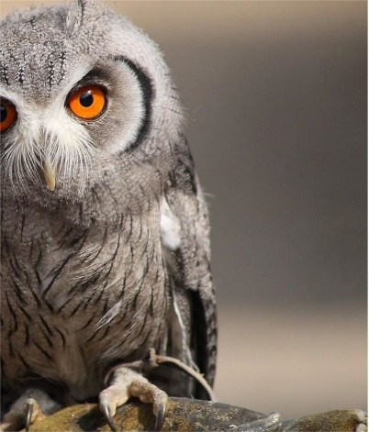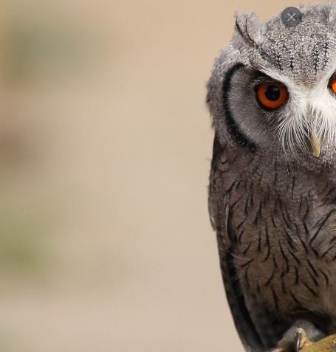  
原图：

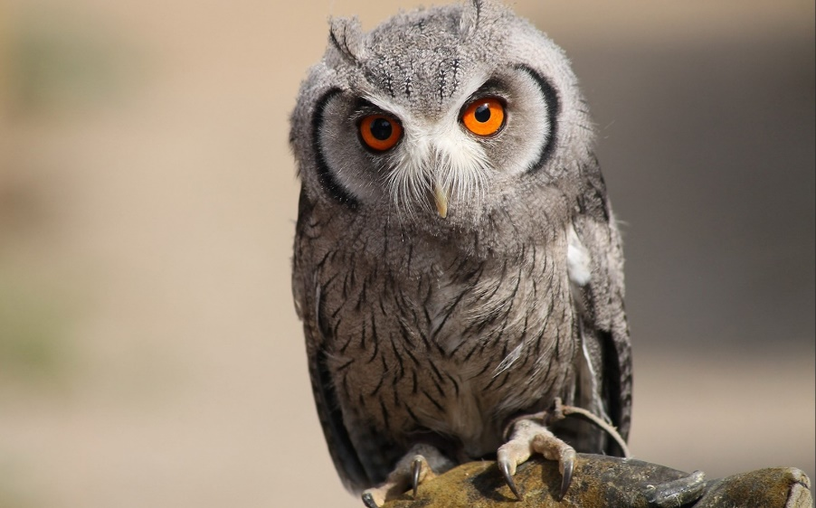

混合渐变：

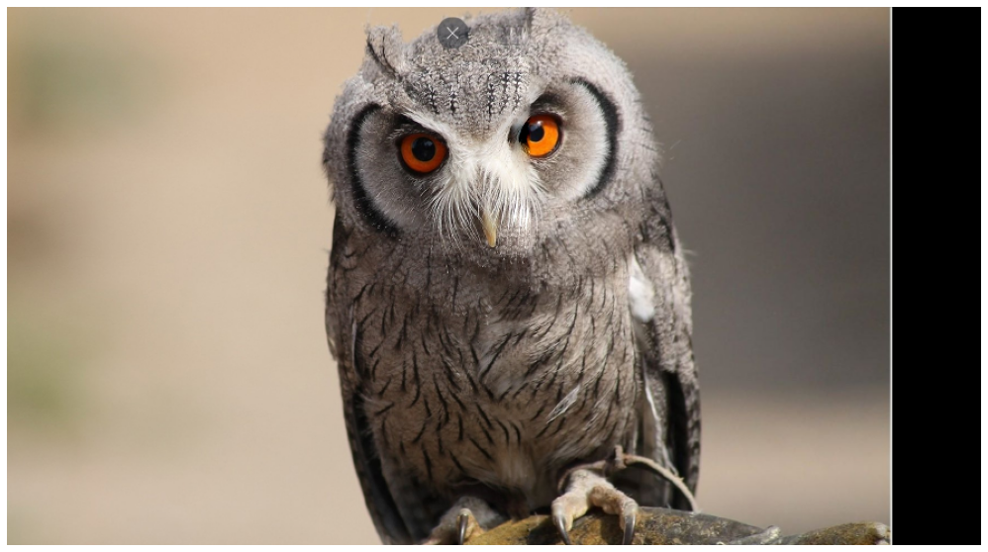

混合渐变+凸包检测：

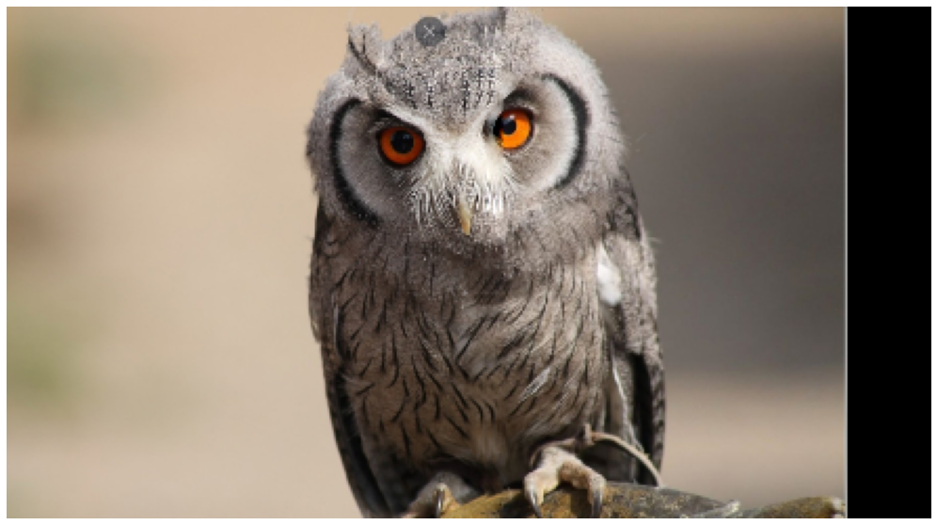

样例3主要是为了说明凸包检测的优势和劣势。可以观察到未采用凸包检测的图片其拼接处更清晰，但接缝较为明显。而采样了凸包检测后，接缝的过渡不自然的表现有所改善，但图片整体也变得更模糊。